- 修改时间为2025-11-12
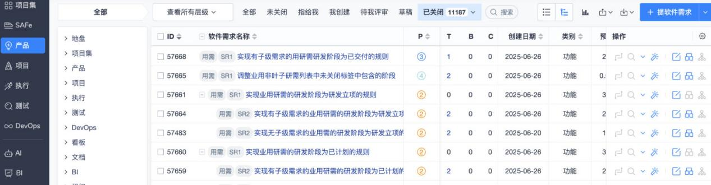

- 主机监控
最上方黑色位置有一个云翔大数据要修改为天鹰生物
列表中实例那一列改成 西安国豪1、西安国豪2、数据库加密系统测试、爱尔康采购1、爱尔康采购2、爱尔康二期
组织对应的那一列的云祥大数据全都修改成天鹰生物
资源集修对应的列依次修改成西安国豪、西安国豪、开发测试、爱尔康运维、爱尔康运维、爱尔康二期
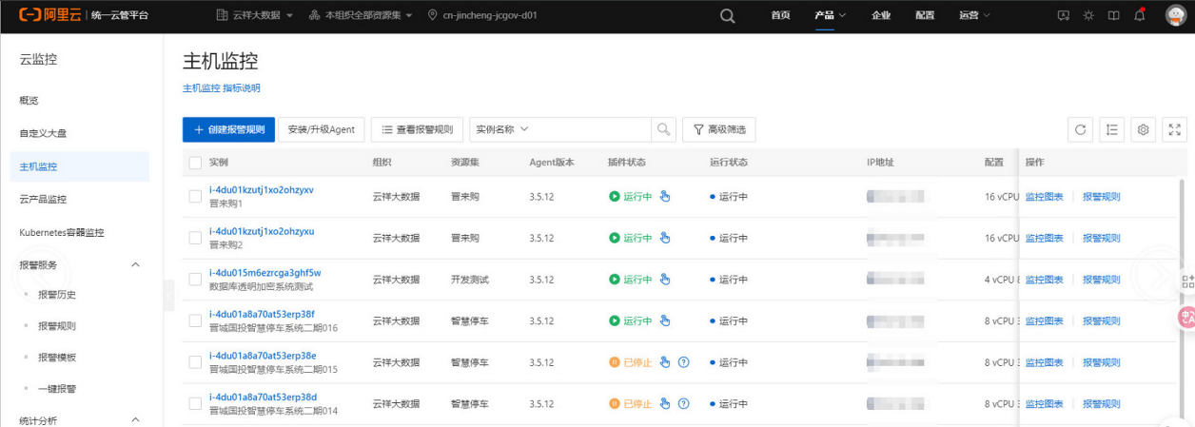
- 云服务器ecs
也是同样进行修改 晋来购1修改成 西安国豪1
云祥大数据修改成天鹰生物
晋来购修改成西安国豪
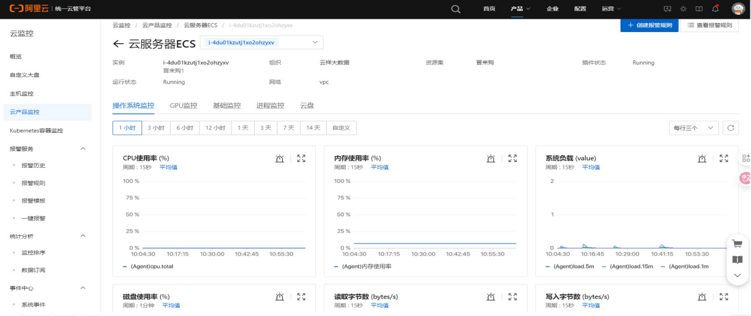
- 面板控制，
最上方黑色位置有一个云翔大数据要修改为天鹰生物

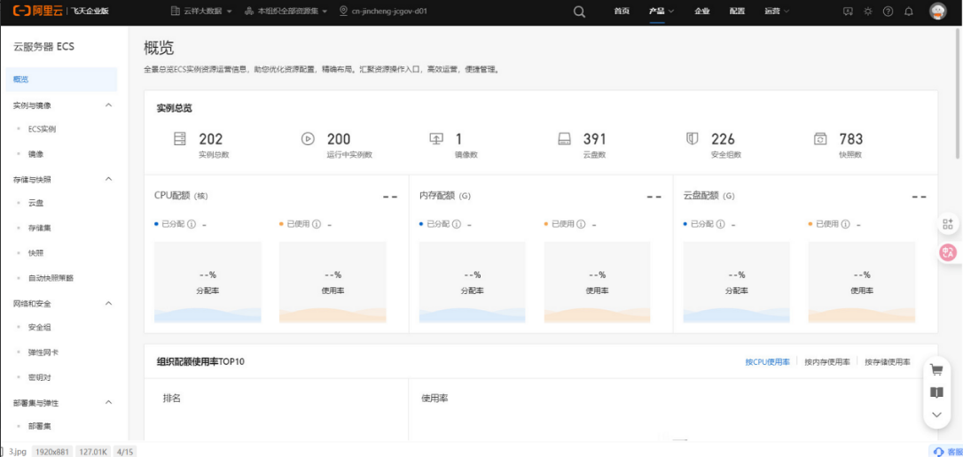
- 实例管理，实例名称列依次改成 西安国豪1、西安国豪2、数据库加密系统测试、爱尔康采购1
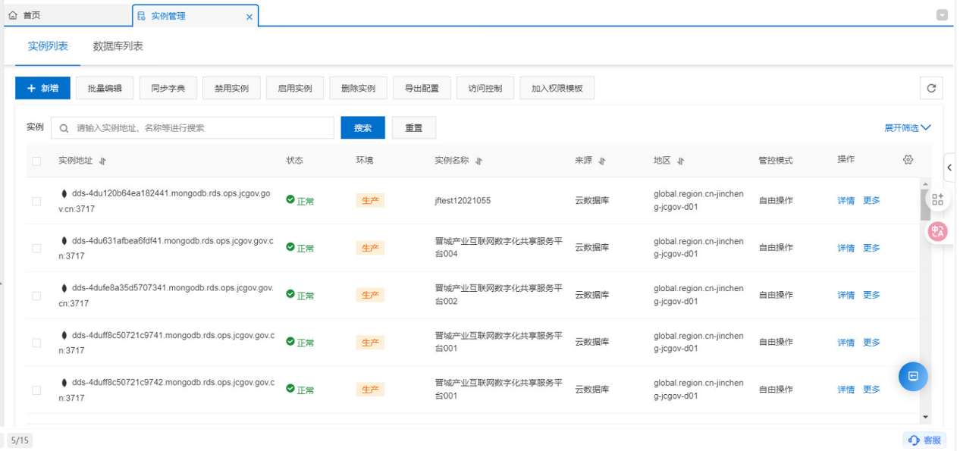
- bucket列表
组织名称中的晋城云翔都修改成成天鹰生物
资源集名称那一列，分别修改为 运维工具自研、sql server数据库测试、西安国豪1、西安国豪2、定时巡检、巡检任务
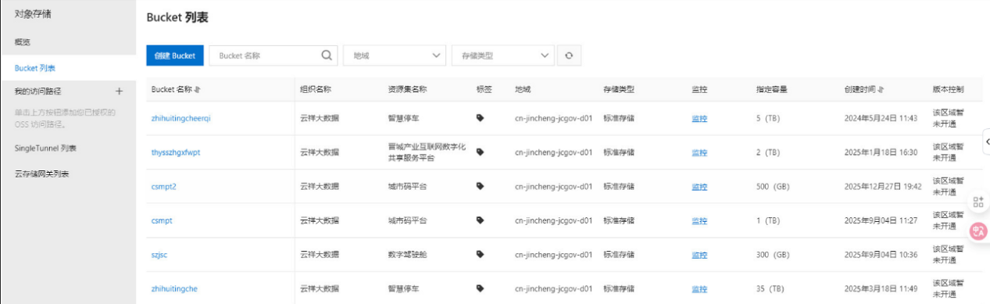

- Sla
实例id/实例名换所在的列修改为
西安国豪1、西安国豪2、数据库加密系统测试、爱尔康采购1、爱尔康采购2、爱尔康二期
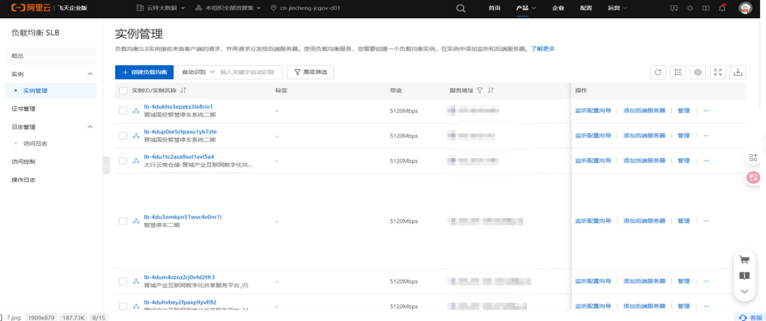
- 负载均衡
晋城国投智慧停车系统二期修改为 西安国豪生物科技有限公司生物工程技术研发试验分析系统运维服务项目
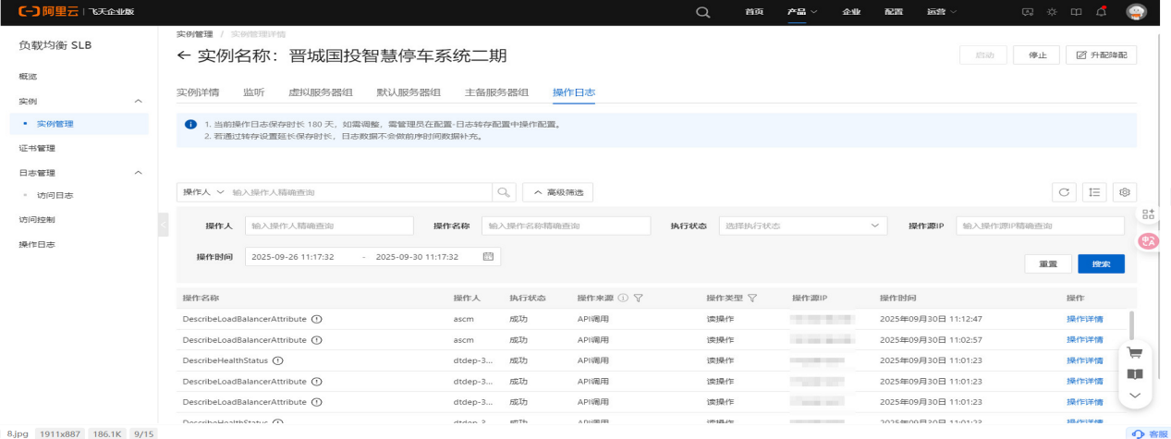
- git截图
技术中心修改为技术研发部
丰盈云修改为西安国豪项目
